Relatório

Ferramenta de Regionalização

Eric Silva Abreu

Mario Rocco Pettinati

São José dos Campos – Fevereiro 2016

Sumário

Introdução 3

Fundamentação Teórica 3

Cálculo de Dominância 3

Dado Espacial 3

Dado Tabular 4

Regionalização 6

Pontual 6

Unidade Espacial 6

Interpolação 7

Motivação 8

Metodologia 9

Interface 10

Pagina 1 do Wizard 11

Pagina 2 do Wizard 12

Pagina 3 do Wizard 13

Pagina 4 do Wizard (Vector Map) 14

Pagina 4 do Wizard (Raster Map) 15

Resultados 16

Vector Map 17

Dominância Primária 17

Dominância Secundária 17

Mapa por objeto 18

Conclusão 20

# Introdução

Pode-se entender por Regionalização a divisão de um espaço territorial em áreas menores baseados em algum tipo de critério. Essas áreas menores passam a ser chamadas de região e se diferenciam uma das outras por apresentar particularidades próprias.

Para exemplificar, podemos utilizar a regionalização para definir regiões de dominâncias. Dado que estamos estudando eventos do tipo “hospitais que atendem por um certo tipo de ocorrência”, essas regiões representariam áreas espacialmente definidas que indicam quais hospitais prevalecem sobre os outros na região em estudo.

Este projeto tem como finalidade desenvolver um *plugin* para o Sistemas de Informações Geográficas TerraView (desenvolvido pelo INPE) para a Regionalização Espacial.

# Fundamentação Teórica

Para o correto entendimento do que é Regionalização existe a necessidade de se definir alguns conceitos abordados nesse projeto.

## Cálculo de Dominância

Para que a dominância possa ser calculada é necessário um conjunto de dados que representem o evento em estudo:

### Dado Espacial

O dado espacial representa informação sobre o local físico e a forma de objetos geométricos.

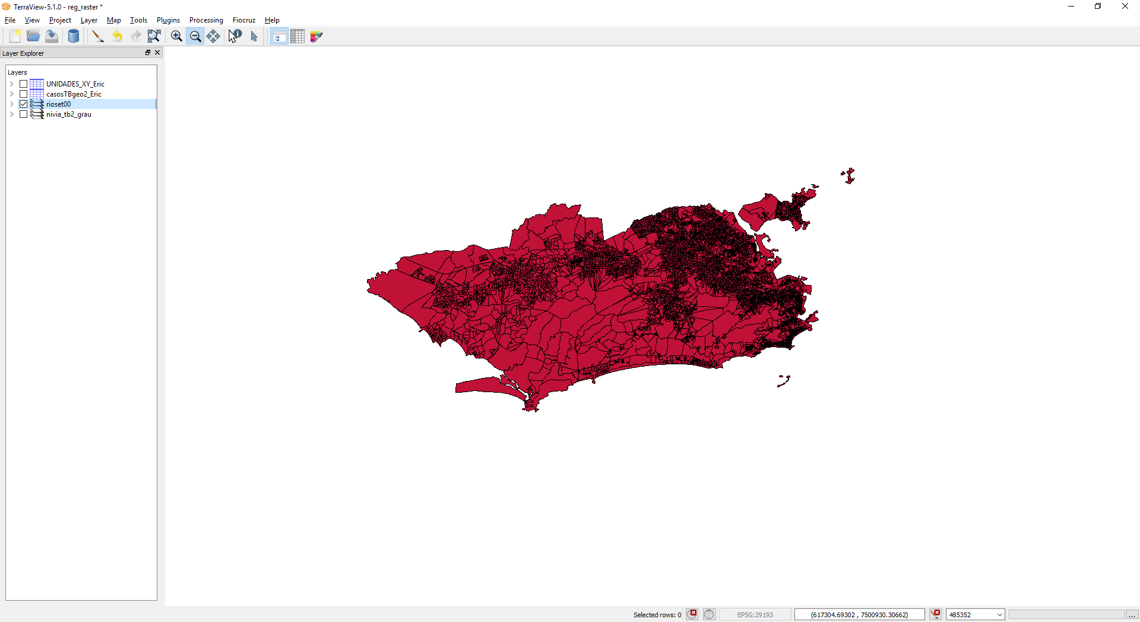

### Dado Tabular

O dado tabular faz referência ao fluxo do evento em estudo, indicando as ocorrências tendo uma origem e destino. O destino são os objetos no qual serão associados a dominância. A origem diz respeito a unidade espacial (bairro, setor censitário, cidade...). É importante que o dado tabular tenha um atributo em comum com o dado espacial, de forma que exista uma ligação entre os dados, permitindo assim a espacialização dos eventos.

|  |  |  |  |  |
| --- | --- | --- | --- | --- |
| ***CGC*** | ***HOSPITAL*** | ***ENDEREÇO*** | ***BAIRRO*** | ***COD SETOR*** |
| 00394544021263 | HTO | RUA DARKE DE MATTOS | 102 | 320007 |
| 29468055000293 | H. SOUZA AGUIAR | TRAV.SAO CARLOS | ESTACIO | 80114 |
| 29468055000293 | H. SOUZA AGUIAR | RUA DA PRATA | SAO CRISTOVAO | 120026 |
| 29468055000374 | H. MIGUEL COUTO | R BULHOES DE CARVALHO 355 | COPACABANA | 100345 |
| 29468055000374 | H. MIGUEL COUTO | RUA LUZ GURGEL | PILARES | 320148 |
| 29468055000455 | H. SALGADO FILHO | SILVA XAVIER | ABOLICAO | 170486 |
| 29468055000455 | H. SALGADO FILHO | DIAS DA CRUZ | MEIER | 170174 |

Com esses dados a ferramenta é capaz de definir a dominância dos objetos em estudo. Com a análise desses dados é gerado uma tabela com a relação OBJETO X EVENTO que indica a ocorrência do evento em cada localização para cada objeto.

|  |  |  |  |  |  |  |  |
| --- | --- | --- | --- | --- | --- | --- | --- |
|  | **320007** | **80114** | **120026** | **100345** | **320148** | **170486** | **170174** |
| **00394544021263** | 1 | 0 | 0 | 0 | 0 | 0 | 0 |
| **29468055000293** | 0 | 1 | 0 | 0 | 0 | 0 | 0 |
| **29468055000293** | 0 | 0 | 1 | 0 | 0 | 0 | 0 |
| **29468055000374** | 0 | 0 | 0 | 1 | 0 | 0 | 0 |
| **29468055000374** | 0 | 0 | 0 | 0 | 1 | 0 | 0 |
| **29468055000455** | 0 | 0 | 0 | 0 | 0 | 1 | 0 |
| **29468055000455** | 0 | 0 | 0 | 0 | 0 | 0 | 1 |

Definindo-se uma metodologia para o cálculo da dominância, é possível fazer a regionalização do espaço baseado no evento em estudo.

Definindo a razão da dominância de cada objeto com o total das dominâncias para aquela região é possível definir a qual faixa de dominância esse objeto pertence:

* Primária: Dominância acima de 70%.
* Secundária: Dominância entre 50% e 70%.
* Terciaria: Dominância entre 30% e 50%.

Estimativa

Objeto X

Localização Y

Estimativa

Todos Objetos

Localização Y

Estimativa

Mercado

Objeto X

Dominância

Primária

Dominância

Secundária

Dominância

Terciária

## Regionalização

A definição da região de dominância de cada objeto pode ser definida de duas maneiras, pontual (baseado na localização do evento) e por área (utilizando a unidade espacial de onde ocorreu o evento).

### Pontual

A representação pontual tem um melhor resultado por levar em consideração a localização espacial do evento. É definida através de uma grade regular sobre a área de estudo, tendo como resultado um dado matricial representado por uma imagem.

Utilizando essa abordagem a unidade espacial não tem mais significado, sendo necessário que a informação de fluxo tenha a localização espacial dos eventos. A partir desse processo os outros pontos da grade são cálculos através de um processo de interpolação.

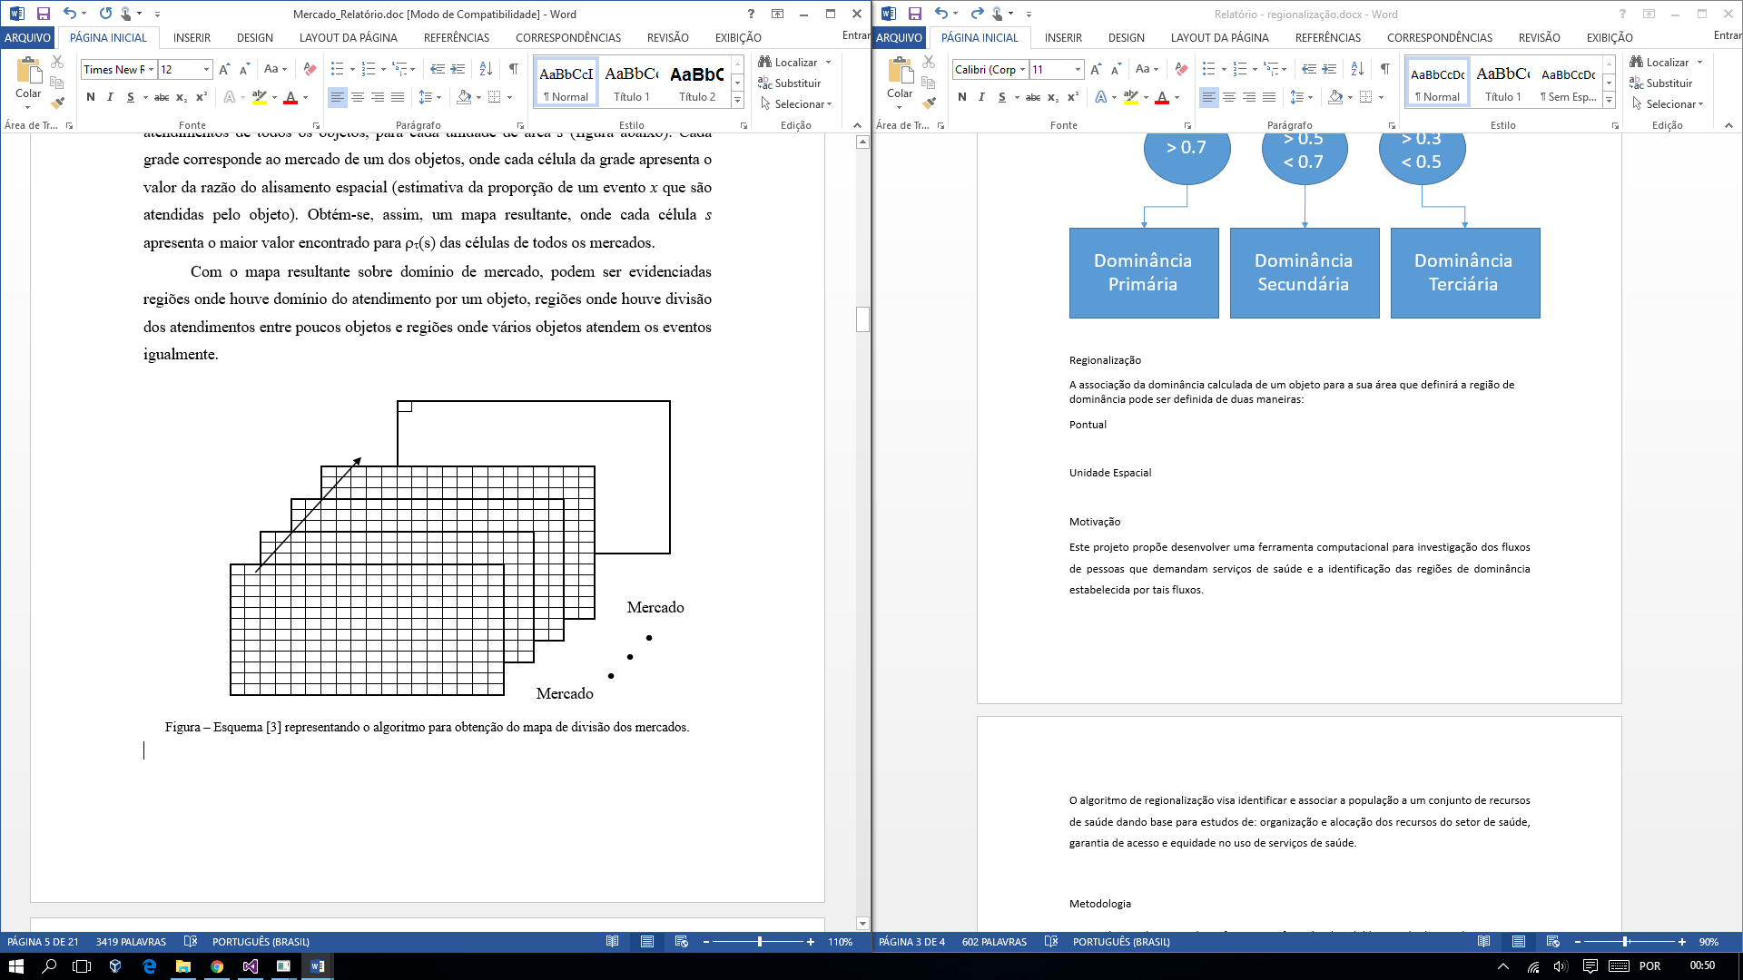

### Unidade Espacial

Como dito na introdução, estamos analisando eventos do tipo “hospitais que atendem por um certo tipo de ocorrência”. Esses eventos têm como origem uma localização espacial e podem estar associados uma coordenada ou a uma unidade espacial. Esta unidade espacial pode ser um bairro, setor censitário, cidade.... Quando utilizado essa abordagem, o resultado é um dado vetorial com um atributo que identifica a dominância para cada objeto.

A definição da unidade espacial utilizada para a regionalização é de extrema importância, definindo uma unidade espacial pouco abrangente pode ocorrer um pequeno número de incidências de um evento em cada unidade dificultando a agregação destas áreas. Assim qualquer variação nessas incidências deste evento alteraria fortemente o resultado, tornando-se um indicador instável. Em contrapartida, definindo uma unidade espacial bastante abrangente o resultado pode sugerir um padrão que não corresponde à realidade.

### Interpolação

Como dito anteriormente, ao utilizarmos uma grade regular para representarmos a regionalização da dominância, é necessária uma interpolação para definição dos valores para as áreas onde não ocorreu o evento.

Neste projeto foi utilizado o estimador de intensidade *Kernel* para o cálculo da interpolação. Estas estimativas levam em consideração amostram que estão ao redor, dando maior peso às mais próximas, reduzida importância às mais afastadas e desconsidera pontos fora da região de alisamento. Ou seja, cada ponto recebe um valor a partir da ponderação de outros pontos ao redor. Com este procedimento, são geradas áreas contínuas, com contornos definidos, que corresponderam à estimativa da região de atendimento de cada objeto.

A *Função de Kernel* funciona como um ponderador nas direções x e y, que possui uma largura de banda, que, quanto maior, mais pontos distantes serão levados em conta para o cálculo da estimativa da densidade local. Este processo pode ser visualizado como uma função tridimensional que percorre todos os pontos de grade sobre a área de estudo. A função é centrada em cada ponto *s* da grade, cujo valor é calculado a partir da ponderação de todos os outros pontos que estejam contidos na região de influência da função.

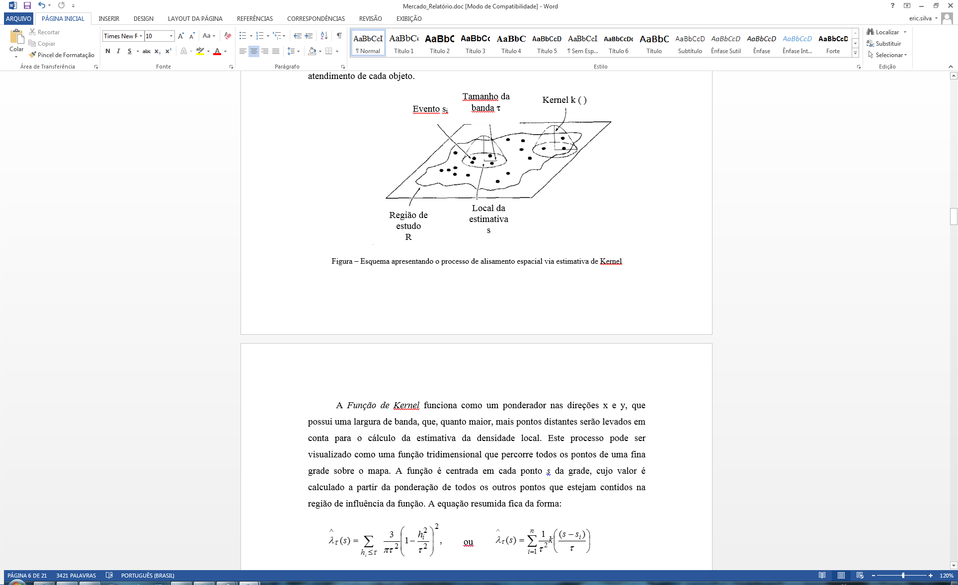

# Motivação

Este projeto propõe desenvolver uma ferramenta computacional para a regionalização espacial baseado na investigação dos fluxos de pessoas que demandam serviços de saúde, identificando as regiões de dominância estabelecida por tais fluxos.

O algoritmo de regionalização visa identificar e associar a população a um conjunto de recursos de saúde dando base para estudos de: organização e alocação dos recursos do setor de saúde, garantia de acesso e equidade no uso de serviços de saúde.

Em áreas urbanas, com rede numerosa de serviços de saúde, as barreiras dadas pelas distâncias aos serviços são menores, e a construção de mercados hospitalares é mais complexa, necessitando de técnicas de análise espacial, possibilitando assim a regionalização desses serviços.

A construção de mercados hospitalares tem por fim analisar a existência de variações nas taxas de uso de procedimentos médicos e diagnósticos específicos e busca identificar os fatores que explicam estas variações, no intuito de corrigir eventuais excessos ou *déficits* no uso de serviços de saúde.

A construção de mercados hospitalares auxilia no planejamento do setor saúde, criando bases para o estudo dos perfis de oferta e sua adequação à demanda, além de permitir a comparação, entre prestadores, de taxas de utilização de serviços para diagnósticos ou procedimentos médicos específicos, e estudos de avaliação dos resultados dos cuidados hospitalares em associação com as condições de saúde da população. Outra vantagem da visualização dos mercados hospitalares é a informação a respeito do fluxo de pacientes.

# Metodologia

Para o desenvolvimento desta ferramenta foi utilizado a biblioteca de desenvolvimento para aplicações de Geoprocessamento TerraLib5 (desenvolvida pelo INPE) e implementada em C++. As interfaces gráficas foram feitas utilizando o *tool kit* gráfico Qt 5.0.

TerraLib 5.0

TerraView 5.0

Plugin

Regionalization

Esta ferramenta é executada como um *plugin* da aplicação TerraView 5.0 (desenvolvido pelo INPE).

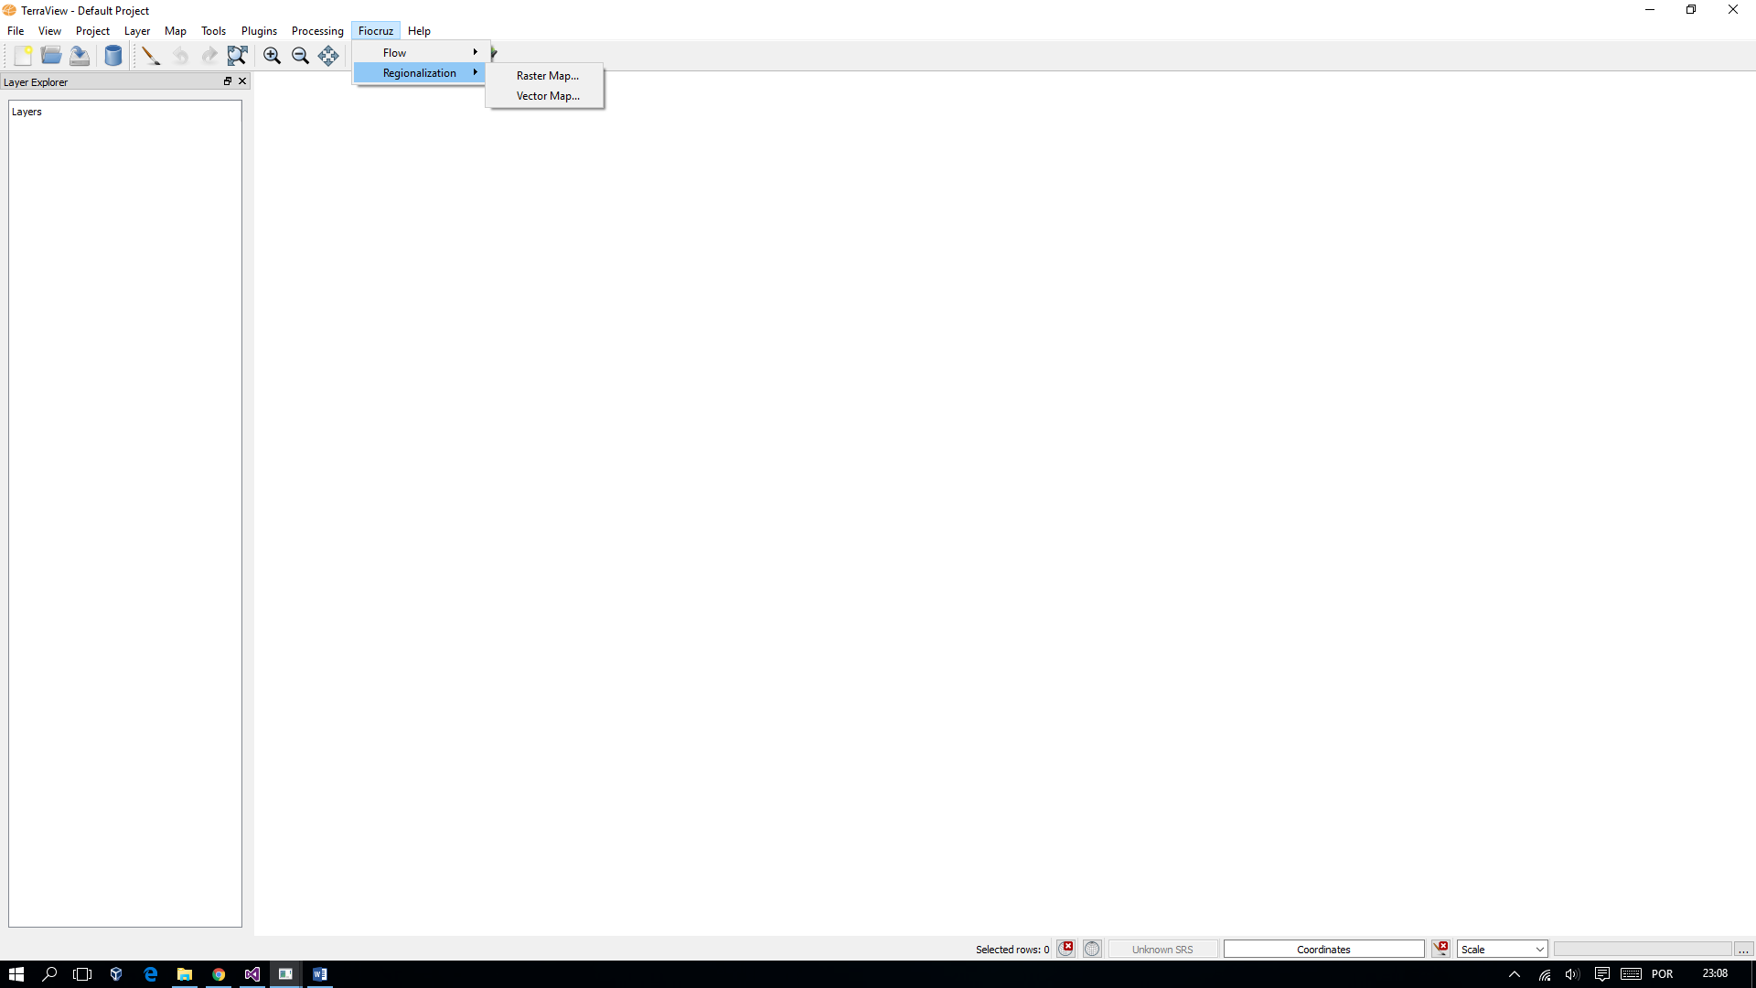

Para que essa ferramenta funcione corretamente, primeiramente é necessário que os dados necessários sejam corretamente carregados para a aplicação TerraView.

* Dado vetorial da área de estudo.
* Dado tabular com os eventos a serem analisados.

Um exemplo desses dados foi mostrado anteriormente.

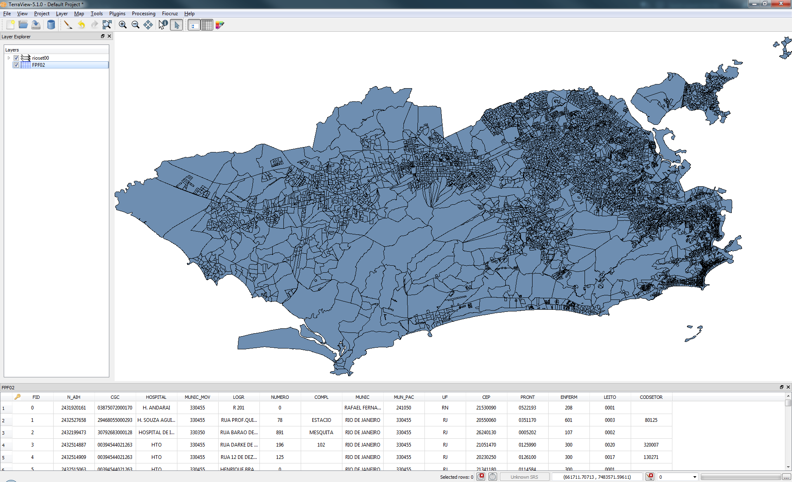

Feito isso o usuário deve selecionar qual método deseja utilizar de regionalização e definir os parâmetros específicos de cada um na interface da ferramenta.

* Raster Map (Pontual)
  + TerraView – Fiocruz – Regionalization – Raster Map
* Vector Map (Unidade Espacial)
  + TerraView – Fiocruz – Regionalization – Vector Map

# Interface

A ferramenta de Regionalização foi criada como um *wizard* de modo a facilitar para o usuário a definição dos parâmetros necessários para a execução da operação.

A interface *wizard* é constituída pelas seguintes páginas:

* Seleção dos dados de entrada (vetorial e tabular);
* Seleção e definição da legenda para os objetos a serem regionalizados;
* Definição dos parâmetros de dominância;
* Interface específica para o tipo de regionalização selecionado:
  + *Raster Map*: Parâmetros da interpolação e saída dos dados.
  + *Vector Map*: Parâmetros de saída dos dados.

## Pagina 1 do Wizard

Esta interface é utilizada para o usuário definir os dados que serão utilizados no processo de regionalização.

* **Spatial Data**: Dado vetorial da área de estudo.
  + **Layer Name**: Nome do *layer* com o dado vetorial.
  + **Reference Property**: Nome do atributo do dado vetorial que será utilizado como ligação com o dado tabular
* **Tabular Data**: Dado tabular com os fluxos do evento em estudo.
  + **Layer Name**: Nome do *layer* com o dado tabular.
  + **Link Property**: Nome do atributo do dado tabular que será utilizado como ligação com o dado vetorial.
  + **Object Id**: Nome do atributo do dado tabular que identifica o objeto.
  + **Object Name**: Nome do atributo do dado tabular com o nome do objeto.

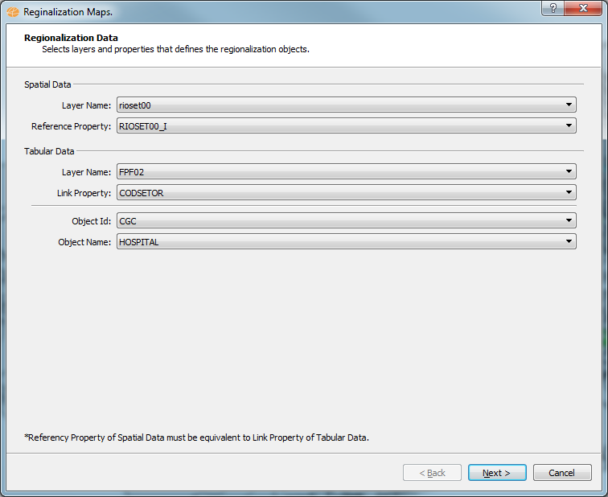

## Pagina 2 do Wizard

Após a seleção dos dados de entrada da ferramenta, o usuário precisa definir quais objetos farão parte da análise de regionalização e também definir uma legenda que será utilizada na representação desses objetos na regionalização.

* **Objects**: Lista dos objetos identificados no dado tabular.
* **Color Bar**: Barra de cores utilizada para definição da legenda.
  + **Use Schema**: Permite selecionar outros esquemas para a barra de cores.
* **Apply**: Botão para gerar a legenda baseado nos objetos selecionados.
* **Legend**: Legenda gerada baseado nos objetos e legenda selecionados.

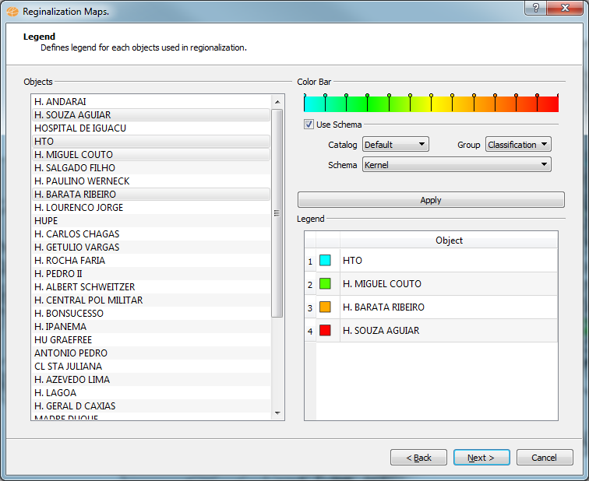

## Pagina 3 do Wizard

Esta interface permite ao usuário selecionar quais tipos de dominância serão calculados e quais as faixas de dominância para cada uma.

* **Primary**: Dominância primária, indica qual objeto tem total domínio sobre aquela região. Valor padrão (70% a 100%).
* **Secundary**: Dominância secundária, utilizada para o caso onde uma região possui um ou mais objetos com valor de dominância para a faixa definida pelo usuário. Valor padrão (40% a 70%).
* **Tertiary**: Dominância terciária, utilizada para o caso onde uma região possui mais de um objeto com valor de dominância para a faixa definida pelo usuário. Valor padrão (0% a 40%).
* **Individual Regionalization Maps**: Essa opção é utilizada quando o usuário quer gerar além dos mapas de dominância, os mapas individuais de cada objeto, indicando a área de atuação de cada um.
* **Color Bar**: Barra de cores utilizada para definição da legenda.
  + **Use Schema**: Permite selecionar outros esquemas para a barra de cores.

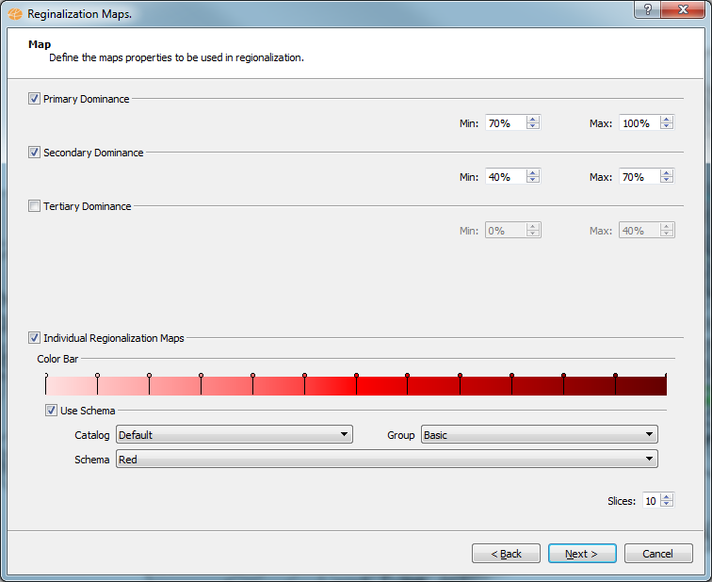

## Pagina 4 do Wizard (Vector Map)

Para o caso de o usuário ter selecionado a opção de Regionalização por área, é necessário apenas que informe onde o resultado será armazenado.

* **Output**: Informações relacionadas ao dado de saída gerado pela ferramenta.
  + **Repository**: Local onde será armazenado o dado gerado.
    - **File**: Arquivo em disco.
    - **Data Source**: Banco de dados.
  + **Layer Name**: Nome do *layer* a ser gerado na aplicação com o resultado.

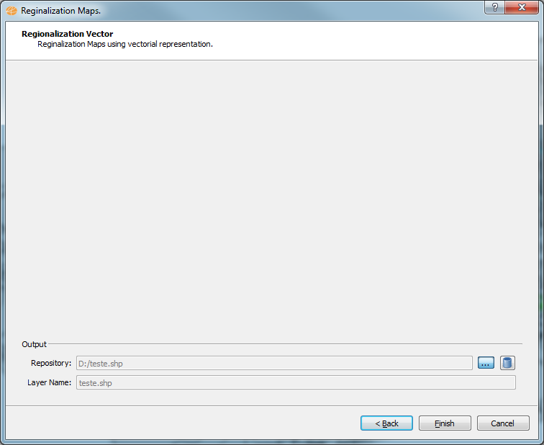

## Pagina 4 do Wizard (Raster Map)

Caso o usuário tenha selecionado a opção de Regionalização pontual, além de informar onde o resultado será armazenado é preciso definir os parâmetros da interpolação a ser utilizada no processo.

* **Kernel Params**: Parâmetros específicos da interpolação por *Kernel*.
  + **Function**: Seleção do tipo de função por *Kernel* a ser utilizada.
    - *Kernel Quartic,*
    - *Kernel Normal,*
    - *Kernel Triangular,*
    - *Kernel Uniform,*
    - *Kernel Negative Exp.*
* **Radius**: Tamanho do raio a ser utilizado para o cálculo do *Kernel*.
  + **Adaptative**: Raio variável, levando em conta o número de ocorrências vizinhas em cada ponto.
    - **Number of Neighbours**: Numero de vizinhos.
  + **Fixed**: Raio fixo, necessário definir o valor do raio através do *slider* na interface.
* **Dimension**: Informações referentes a grade gerada (raster).
  + **Resolution Unit**: Unidade utilizada para definir a resolução.
  + **Res X**: Valor de resolução para o eixo X.
  + **Res Y**: Valor de resolução para o eixo Y.
  + **Cols**: Campo informativo, indicando o número de colunas geradas para a resolução definida.
  + **Rows**: Campo informativo, indicando o número de linhas geradas para a resolução definida.
* **Spatial Information**: Essa informação é definida caso o dado tabular utilizado tenha as informações de localização de cada evento.
  + **X Attribute**: Atributo do dado tabular contendo a coordenada X.
  + **Y Attribute**: Atributo do dado tabular contendo a coordenada Y.
* **Output**: Informações relacionadas ao dado de saída gerado pela ferramenta.
  + **Repository**: Local onde será armazenado o dado gerado.
  + **Layer Name**: Nome do *layer* a ser gerado na aplicação com o resultado.

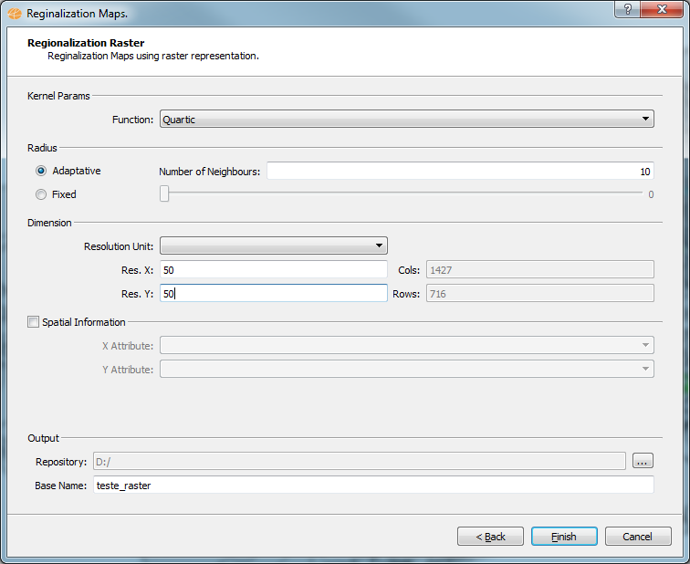

# Resultados

Para a realização dos testes desta ferramenta utilizaram-se dados referentes ao evento de internações por fratura de colo de fêmur, originados na região do Rio de Janeiro, tendo como unidade espacial o setor censitário. O número de eventos ocorridos é em torno de 1430 ocorrências, e o número de setores censitários no Rio de Janeiro supera o valor de 8 mil unidades.

Entre as 1430 ocorrências geradas por esse evento, foram identificados 18 objetos (hospitais) que receberam esse evento.

## Vector Map

A seguir é apresentado o resultado da operação de regionalização por área selecionando quatro objetos entre os 18 possíveis.

### Dominância Primária

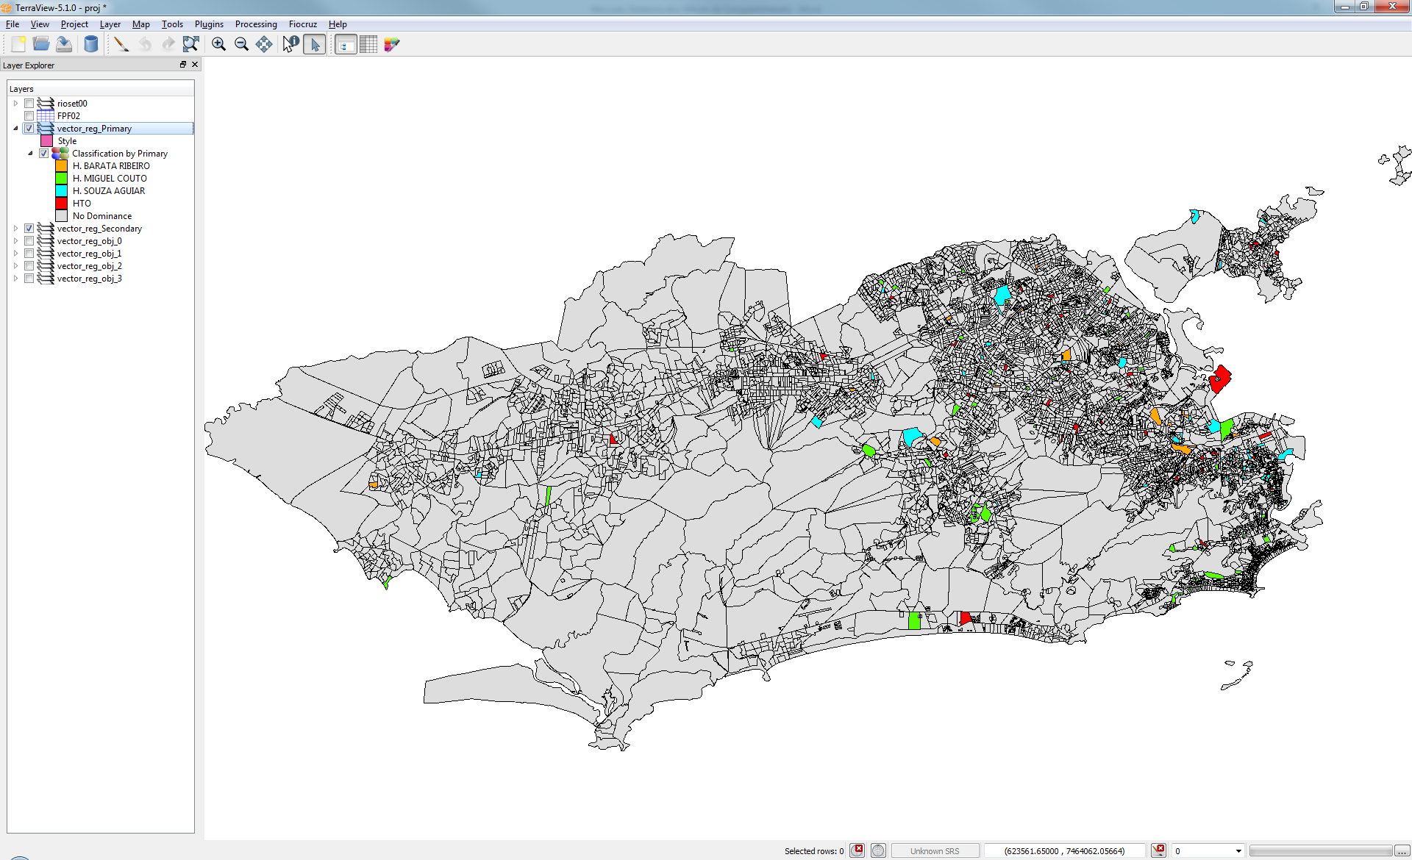

### Dominância Secundária

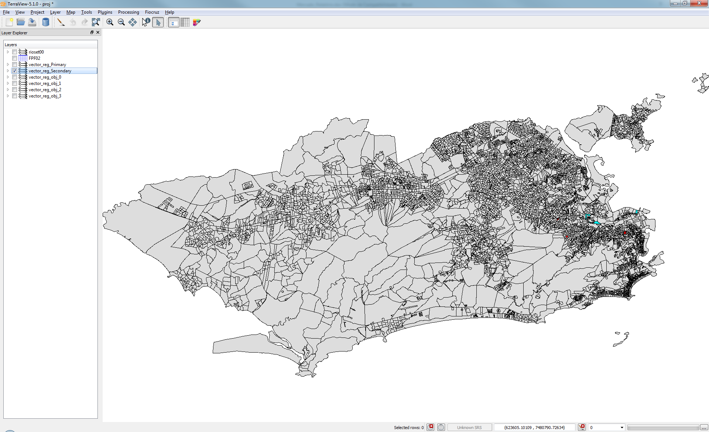

### Mapa por objeto

Objeto: H. Souza Aguiar

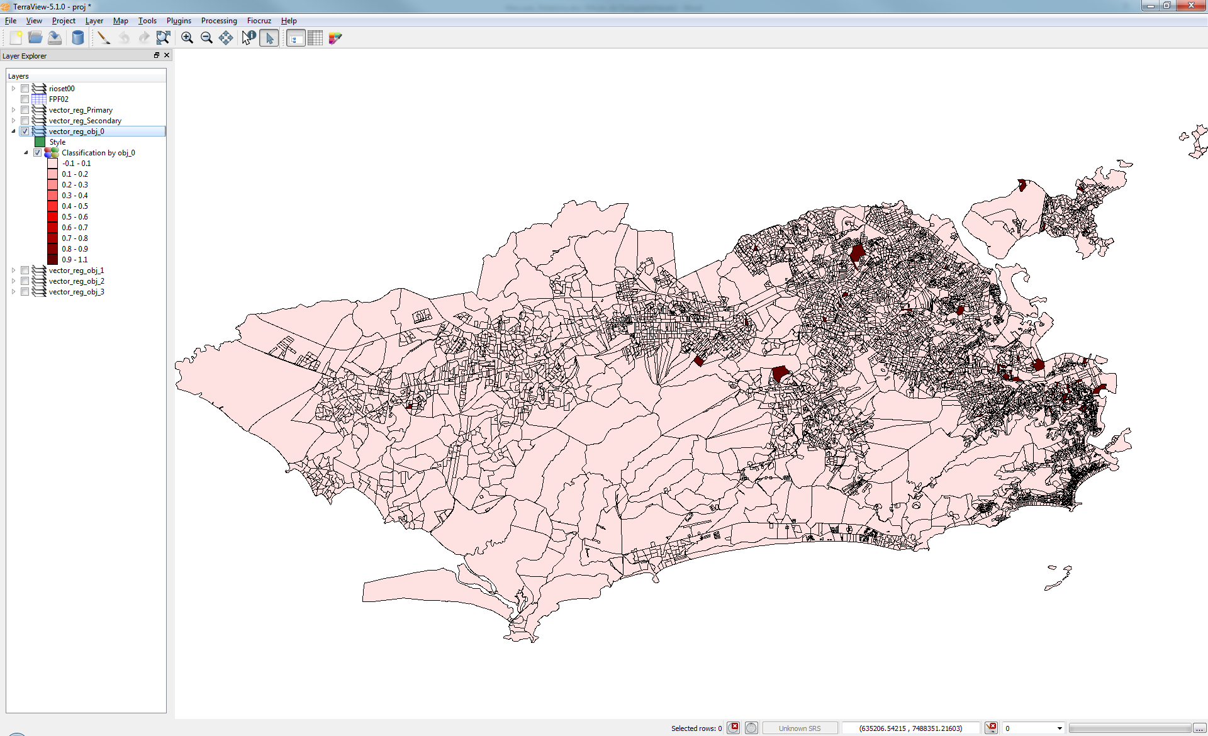

Objeto: H. Miguel Couto

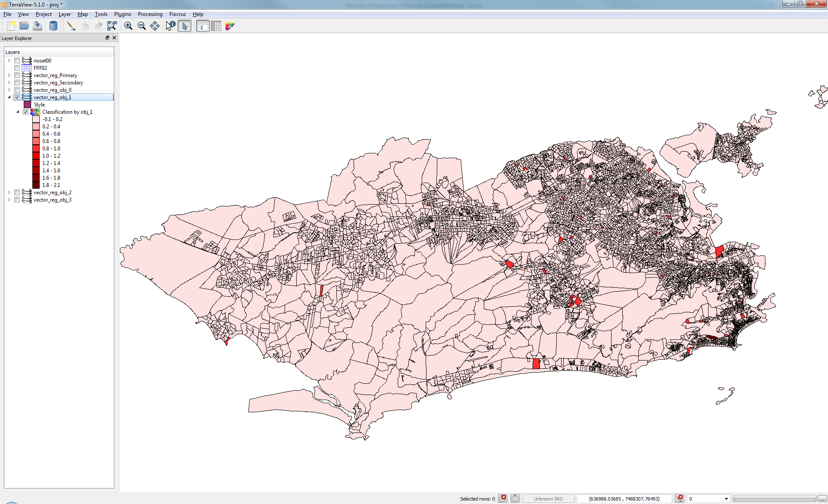

Objeto: H. Barata Ribeiro

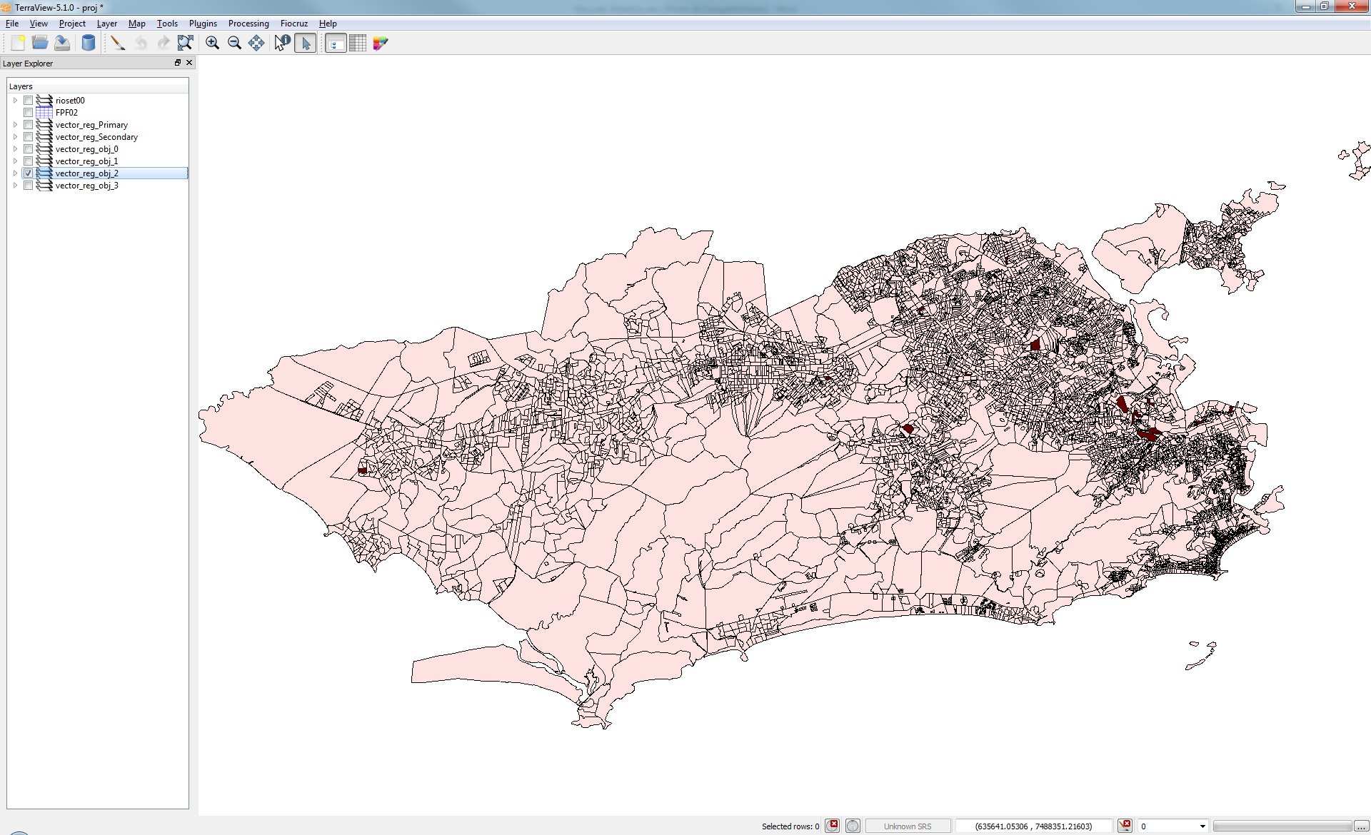

Objeto: HTO

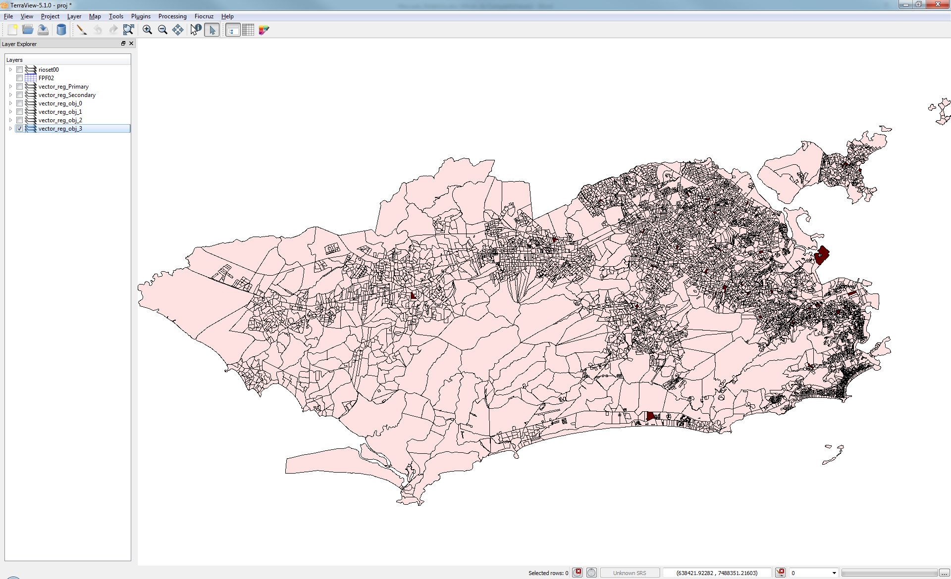

# Conclusão

Blah Blah Blah